鲁东大学共享仪器设备信息表
所在单位：交通学院 所属实验室：先进工程材料及分析实验室 存放地点：修理厂105
仪器名称 | 真空热压炉 | 国 别 |  |  | 资产编号 | 2012400400
型 号 | ZT-40-20Y | 规 格 |  | 40kw 20T
单 价 | 187000 | 附件金额 |  |  | 设备总价 | 187000
出厂日期期 | . | 生产厂家 |  | 上海晨华
管 理 人 | 孙军龙 | 联系电话 |  |  | 电子邮箱
收费标准 | 40元/小时 |  |  |  | QQ号
主要附件：  1、电气控制系统  2、真空、冷却系统  3 |  |  | 仪器照片  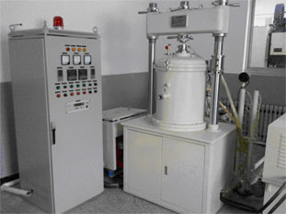
技术指标与参数：  1、额定功率40KW、额定温度2000度  2、最大压力20T  3工作室尺寸Φ160*160  4电源380V三相50HZ |  |  | 功能与使用范围：  1、可供金属化合物、陶瓷、无机化合物纳米材料等热压烧结  2、  3
负责人： 填表人：
单位盖章

